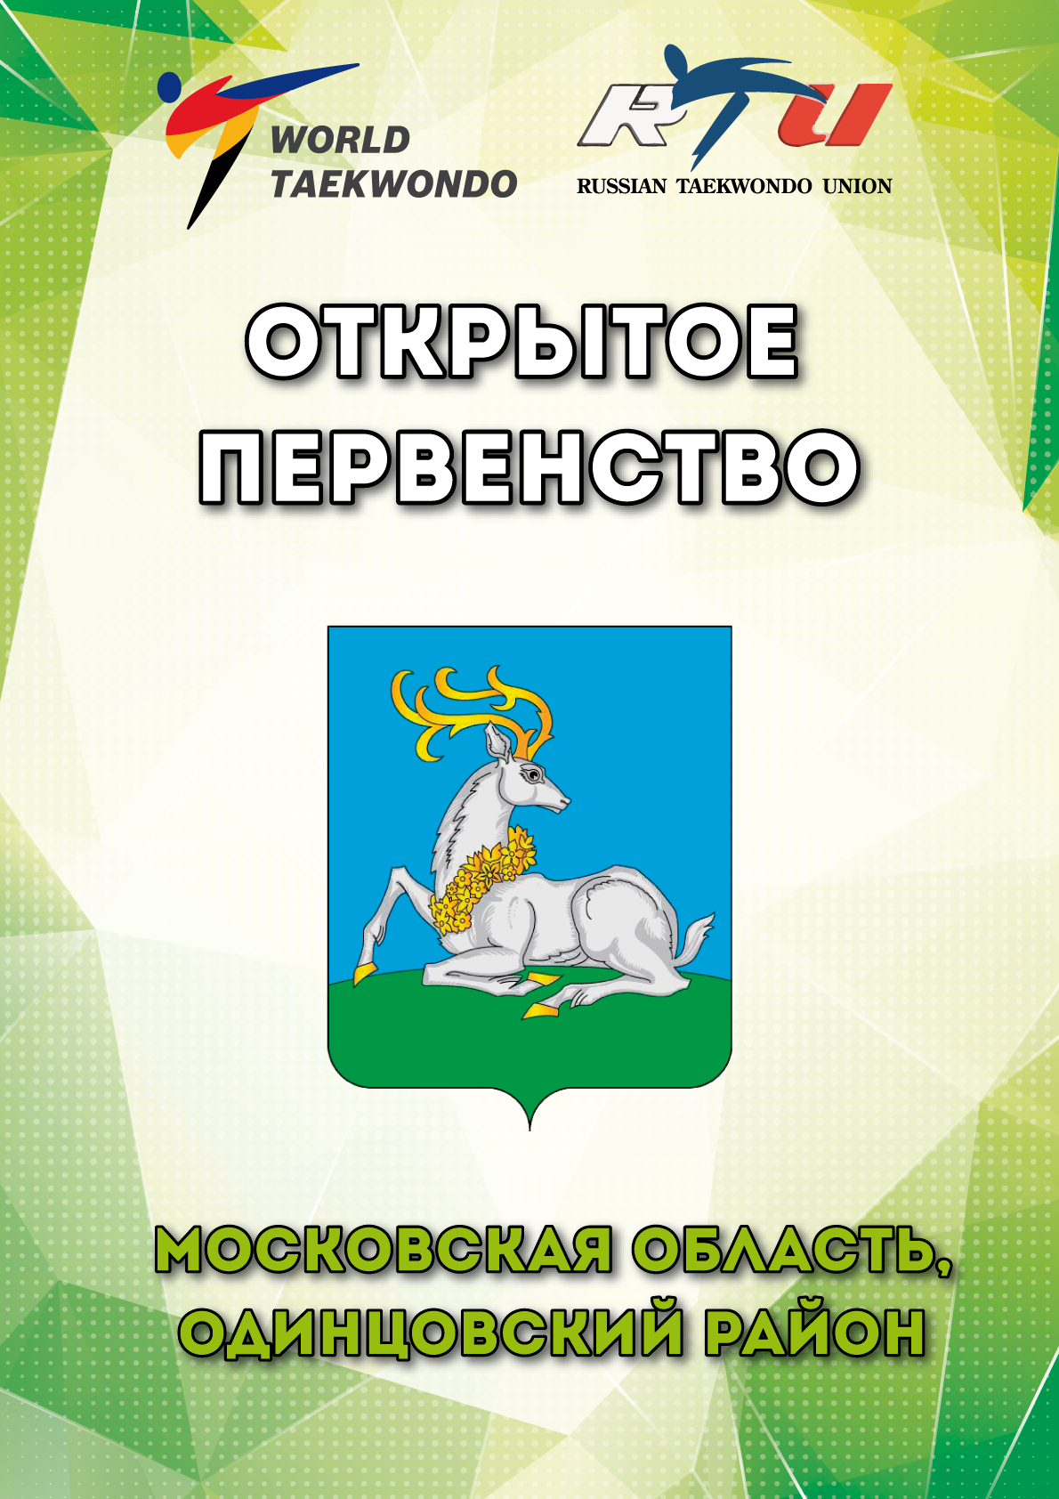
«СОГЛАСОВАНО» | «СОГЛАСОВАНО» | «СОГЛАСОВАНО»
Директор | Президент | Председатель
МБУС СШ «Арион» | Московской  Областной  Общественной  Организации «Федерации тхэквондо  Московской области» | Комитета физической культуры и спорта  Администрации  Одинцовского  района
________Ковалев А.Н. | ___________Лифшиц В.И. | ________Олянич А.Ю.

ПОЛОЖЕНИЕ
ОТКРЫТОЕ ПЕРВЕНСТВО
ОДИНЦОВСКОГО МУНИЦИПАЛЬНОГО РАЙОНА ПО ТХЭКВОНДО

1. ЦЕЛИ И ЗАДАЧИ
- Популяризация и развитие Олимпийского вида спорта тхэквондо (ВТ) на территории Одинцовского Муниципального района, Московская обл.
- Вовлечение молодежи в систематические занятия спортом, дальнейшее улучшение учебно-тренировочной работы.
- Укрепление спортивных связей между клубами.
- Повышение квалификации спортсменов и тренеров.
- Выявление талантливых спортсменов.
- Привлечение населения к систематическим занятиям физической культурой и спортом.

2. МЕСТО ПРОВЕДЕНИЯ СОРЕВНОВАНИЙ.

Открытое первенство Одинцовского Муниципального района по
Тхэквондо проводится: 15-16 декабря 2018 г. по адресу: Московская область, Одинцовский район п. Хлюпино ул. Заводская стр. 30, СШ «Арион».

Проезд:
От Белорусского вокзала электричкой на Звенигород, до станции Хлюпино, далее 5 мин. Пешком до СШ «Арион». На авто: от МКАД в область по Можайскому ш. всё время прямо до г.Голицыно, в Голицыно 3-й светофор на право по указателю на Звенигород, далее прямо до д.Хлюпино, на выезде из д.Хлюпино жд переезд, за ним на право и еще раз на право в противоположную сторона по дублеру, через 200 метров с левой сторон здание спортивной школы «Арион».

3. РУКОВОДСТВО ПО ПРОВЕДЕНИЮ СОРЕВНОВАНИЙ

МБУС СШ «Арион».

4. УЧАСТНИКИ СОРЕВНОВАНИЙ КАТЕГОРИИ «А» и «В»
Категория А: опытные спортсмены имеющие техническую квалификацию
не ниже 6 гыпа.
Категория Б: начинающие спортсмены 7 -10 гып (до зеленого пояса включительно)
по керуги (спарринг).
Категория С: Эстафетные соревнования среди младшего возраста до 8 гыпа.
(до зеленого пояса включительно), на электронной системе-« ZЕMITA».

15 декабря (суббота), Категория – «Б»
(начинающие спортсмены)

Мл. юноши | 2007-2008 гг.р | 26, 28, 30,32, 35,34, 37, 41,45, 49, 49+ кг | 2 раунда по 1 мин. Перерыв 30 сек.
Мл. девушки | 2007-2008 гг.р | 24, 26, 28, 30, 32, 34, 37, 41, 45, 45+ кг | 2 раунда по 1 мин. Перерыв 30 сек.
Юноши | 2006-2004 гг.р | 33, 37, 41, 45, 49, 53, 57, 61, 65, 65+ кг | 2 раунда по 1,5 мин. Перерыв 30 сек.
Девушки | 2006-2004 гг.р | 29, 33, 37, 41, 44, 47, 51, 55, 59, 59+ кг | 2 раунда по 1,5 мин. Перерыв 30 сек.
Юниоры | 2003-2001 гг.р | 48, 51, 55, 59, 63, 68, 73, 78, 78+ кг | 2 раунда по 1,5 мин. Перерыв 30 сек.
Юниорки | 2003-2001гг.р | 44, 46, 49, 52, 55, 59, 63, 68, 68+ кг | 2 раунда по 1,5 мин. Перерыв 30 сек.

15 декабря (суббота), Категория – «С»
(начинающие спортсмены)

2011-2010 г.р | Команды выставляются по 5-6 человек  (10 гып-8 гып) | Соревнуются 4 команды  Кто быстрее выбьет большее количество ударов по электронной системе «ZЕMITA», все команды становятся призерами соревнований.
2009-2008 г.р | Команды выставляются по 5-6 человек  (10 гып-8 гып) | Соревнуются 4 команды  Кто быстрее выбьет большее количество ударов по электронной системе «ZЕMITA», все команды становятся призерами соревнований.

2011-2010 г.р | Команды выставляются по 5-6 человек  (8 гып-7 гып) | Соревнуются 4 команды  Кто быстрее выбьет большее количество ударов по электронной системе « ZЕMITA», все команды становятся призерами соревнований.
2009-2008 г.р | Команды выставляются по 5-6 человек  (8 гып-7 гып) | Соревнуются 4 команды  Кто быстрее выбьет большее количество ударов по электронной системе « ZЕMITA», все команды становятся призерами соревнований.

16 декабря (воскресенье), Категория - «А»

(опытные спортсмены)
Мл. Юноши | 2007-2008 гг.р | 26, 28, 30,32, 35,34, 37, 41,45, 49, 49+ кг | 3 раунда по 1 мин. Перерыв 30 сек
Мл. Девушки | 2007-2008 гг.р | 24, 26, 28, 30, 32, 34, 37, 41, 45, 45+ кг | 3 раунда по 1 мин. Перерыв 30 сек
Юноши | 2004-2006 гг.р | 33, 37, 41, 45, 49, 53, 57, 61, 65, 65+ кг | 3 раунда по 1,5 мин. Перерыв 30 сек.
Девушки | 2004-2006 гг.р | 29, 33, 37, 41, 44, 47, 51, 55, 59, 59+ кг | 3 раунда по 1,5 мин. Перерыв 30 сек.
Юниоры | 2001-2003гг.р | 45, 48, 51, 55, 59, 63, 68, 73, 78, 78+ кг | 3 раунда по 1,5 мин. Перерыв 30 сек.
Юниорки | 2001-2003гг.р | 42, 44, 46, 49, 52, 55, 59, 63, 68, 68+ кг | 3 раунда по 1,5 мин. Перерыв 30 сек.

К участию в соревнованиях допускаются спортсмены г. Москвы, Московской области , субъектов РФ, команды других государств. Соревнования личные, проводятся согласно Правилам соревнований по тхэквондо (ВТ).
Все участники турнира должны предъявить в мандатную комиссию следующие документы:
- общую командную заявку, заверенную медицинским диспансером и оформленную надлежащим образом в Excel;
( заявки категории «А, Б» подаются раздельно, заявка на категорию «С» подается в свободной форме с указанием Ф.И.О. даты рождения и Гыпа ).
- свидетельство о рождении со справкой из школы с фото и печатью на ней, или паспорт, или загранпаспорт;
- сертификат или паспорт спортсмена, подтверждающий спортивную квалификацию;
- страховку от несчастного случая, действительную на дату проведения соревнований.
Представитель команды является ответственным лицом команды и несет всю полноту ответственности за достоверность и подлинность предоставляемых в мандатную комиссию документов на спортсменов.

Участники, не достигшие возраста соответствующего возрастным группам данного положения, не допускаются к участию в турнире.

- Благотворительный взнос 1500 руб.
- Электронные жилеты и шлема для участников турнира во всех возрастных категориях А, В будут предоставлены организаторами соревнований, сенсорные носки должны быть личные у каждого участника.
- Апелляция в связи с несогласием по решению судейской бригады, подаётся согласно официальной процедуре подачи протеста по правилам ВТ.
- К участию в турнире допускаются команды, получившие данное положение, спортсмены, соответствующие весовым и возрастным группам.
- Поединки в категории А, будут проводиться на электронных системах судейства «DAEDO», электронные носки личные.
- Поединки в категории Б, будут проводиться на электронных системах судейства «I CROSS», электронные носки не требуются.

Прием документов и взвешивание:
Мандатная комиссия и взвешивание состоится:

«13» декабря 2018г. по адресу:М.О Одинцовский р-н, п. Леной городок
ул.Молодежная 8 (2 этаж), с 19.00-21.00

«14» декабря 2018 г.по адресу: М.О Одинцовский р-н, п. Хлюпино ул. Заводская стр.30, СШ «Арион», с 18.30 до 20.00

Возможен выезд представителя (согласовать за ранее).
Ответственный за выезд представителя:

Зинвалюк Александр Андреевич 8 910 430 6869

5. ПРОГРАММА СОРЕВНОВАНИЙ

15 декабря (суббота)
СОРЕВНОВАНИЯ ПРОВОДЯТСЯ СРЕДИ НАЧИНАЮЩИХ СПОРТСМЕНОВ
(Категория Б)

Время | Мероприятие
8:00 – 9:00 | Взвешивание иногородних спортсменов
10:00-13:00 | Соревнование по керуги
13:00 – 14:00 | Открытие соревнований, обеденный перерыв
14:00 – 19:00 | Продолжение боёв, награждение

16 декабря (воскресенье)
СОРЕВНОВАНИЯ ПРОВОДЯТСЯ СРЕДИ ОПЫТНЫХ СПОРТСМЕНОВ
(Категория А)

Время | Мероприятие
8:00 – 9:00 | Взвешивание иногородних спортсменов
10:00-13:00 | Соревнование по керуги
13:00 – 14:00 | Обеденный перерыв
14:30 – 19:00 | Продолжение боёв, награждение, закрытие.

6. НАГРАЖДЕНИЕ

Победители соревнований награждаются дипломами , медалями от Комитета по Делам молодежи, культуры и
Спорта Одинцовского Муниципального района.

1 место медаль, диплом
2 место медаль, диплом.
3 место медаль, диплом.

7. РАСХОДЫ
Расходы по командированию команд (проезд в оба конца, питание, проживание, благотворительный взнос – за счёт командирующих организаций).
Спорткомитет г. Одинцово. Предоставляет наградную атрибутику:
медали, дипломы.
Расходы, связанные с организацией, проведением и обслуживанием турнира, возлагаются на Спортивную школу «Арион».
Возможен предварительный заезд команды. Стоимость гостиницы уточнить у организаторов, места бронировать заранее.

8. ДОПОЛНИТЕЛЬНАЯ ИНФОРМАЦИЯ
Предварительные заявки принимаются в электронной форме в программе EXCEL.
В заявках указывать полностью дату рождения и весовую категорию, согласно данного положения. Клубы, отправившие заявки должны дождаться подтверждения организаторов, что их заявка принята и рассмотрена.
Участников записывать строго по возрастным и весовым категориям, начиная с младших возрастов и легких весов.
По просьбе администрации спортивного сооружения всем гостям необходимо быть в сменной обуви или бахилах.
Предварительные заявки отправлять на e-mail: tkdarion@mail.ru
Заявки принимаются до 12 декабрь 2018 г.
Главный судья соревнований: Пося Павел Николаевич
Орг.комитет: 8 (916) 274-77-74 Ким Максим Юрьевич
Главный секретарь: 8(499)517-92-61 Балан Людмила Николаевна

Данное положение является официальным вызовом.

№ | Ф.И.О.  (полностью) | Дата рожд. (полностью) | Весовая категория | Спортивная квалификация | Техническая квалификация | Город | Область, край | Д.С.О. Ведомство | СК, ДЮСШ, СДЮСШОР | Ф.И.О. (тренера полностью) | Виза врача

